UNIVERSIDADE TECNOLÓGICA FEDERAL DO PARANÁ
CAMPUS CORNÉLIO PROCÓPIO
ENGENHARIA DE SOFTWARE / ES41

JOÃO PEDRO MARQUES DOMINGOS
VINICIUS ORTIZ SIAN

SEM SALÁRIO

CORNÉLIO PROCÓPIO
NOVEMBRO, 2025
João Pedro Marques Domingos
Vinicius Ortiz Sian

SEM SALÁRIO

Projeto elaborado na disciplina de Programação Orientada a Objetos 2 do curso de Engenharia da Computação, do Campus Cornélio Procópio da Universidade Tecnológica Federal do Paraná.

Professora: Gisele Alves Santana

CORNÉLIO PROCÓPIO
NOVEMBRO, 2025
RESUMO

Esse projeto tem como objetivo ajudar estudantes jovens e adultos a se organizarem financeiramente, de modo gratuito e open source.
Progressivamente, caso sustentável, novas funcionalidades seriam implementadas, aumentando a vida útil do software e o impacto que ele pode causar.
SUMÁRIO

1 Introdução 1
2 FERRAMENTAS E TECNOLOGIAS 1
3 DESENVOLVIMENTO 1
3.1 Levantamento dos Requisitos 1
3.2 Diagrama de Casos de Uso 1
3.3 Especificação dos Casos de Uso 1
3.4 Diagrama de Classes 1
3.5 Boas Práticas 2
3.6 Banco de Dados 2
3.7 Telas do sistema 2
3.8 Link dos códigos do projeto 2

4 CONCLUSÕES 2
REFERÊNCIAS 3

Introdução
O assunto abordado tem um aspecto social muito forte ao se importar e zelar com a estabilidade financeira da próxima geração de adultos sem, de forma alguma, cobrar por isso.
Ademais, olhando para a vida acadêmica, uma das maiores causas da alta evasão por parte dos alunos às Universidades nos dias atuais mostra que existe uma porção da população que se beneficiaria imensamente disso.

FERRAMENTAS E TECNOLOGIAS
Nesse projeto usei a linguagem Java em sua totalidade e sua ferramenta Swing, integrada a um banco de dados MySQL. Para IDE utilizei o NetBeans devido a sua facilidade em implementar a ferramenta e não fiz uso de nenhuma ferramenta case ou SGBD.

DESENVOLVIMENTO
A ideia do projeto foi desenvolver a base de um software que possibilita o crescimento progressivo e orientado a necessidade dos usuários.
O diagrama de Classes do projeto não consta uma terceira funcionalidade que tentei desenvolver que envolvia outros conceitos importantes da matéria que não tinham sido implementados. Isso possibilitaria que múltiplas contas conseguissem acessar a mesma categoria de Registros, logo, serviria como uma divisão de gastos para algo em comum, como um churrasco.
A beleza dessa funcionalidade é que ela obriga a implementação de chaves estrangeiras no MySQL e herança por parte de orientação a objetos.

Levantamento dos Requisitos
https://docs.google.com/document/d/1-X9yfssi0rCclaEBFwyc7nVmQkRUEjzK/edit?usp=sharing&ouid=105132316592530327579&rtpof=true&sd=true

Diagrama de Casos de Uso
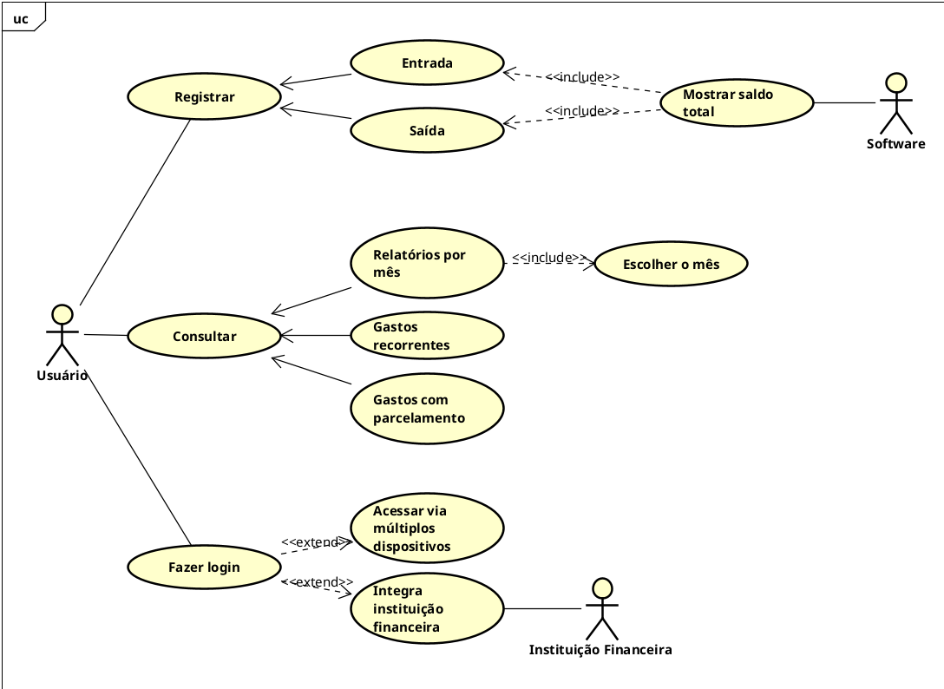

Diagrama de Classes
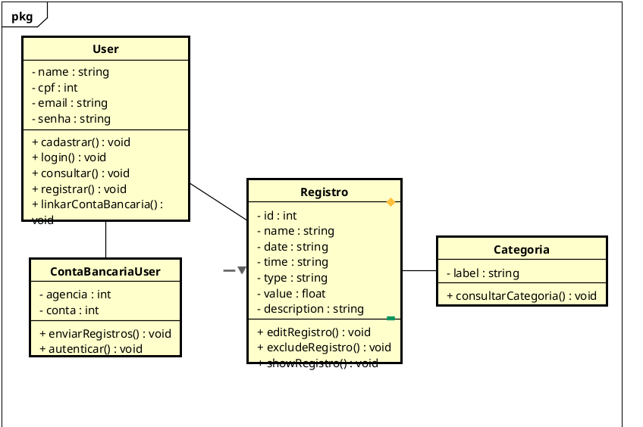

Boas Práticas

MVC:
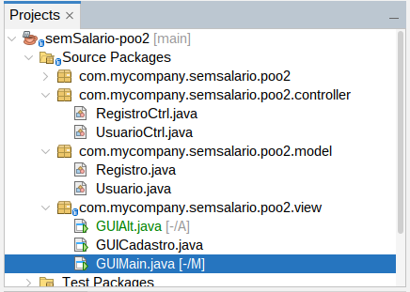

Banco de Dados
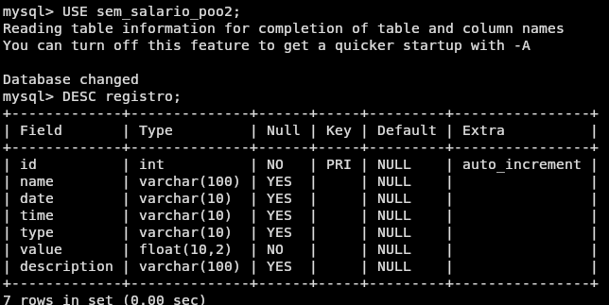
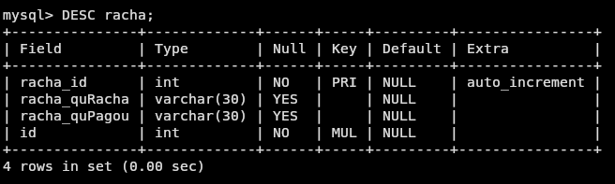
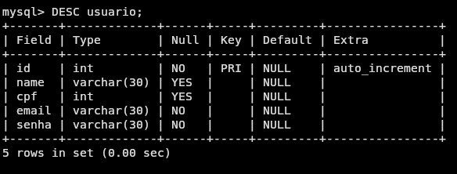

Telas do sistema

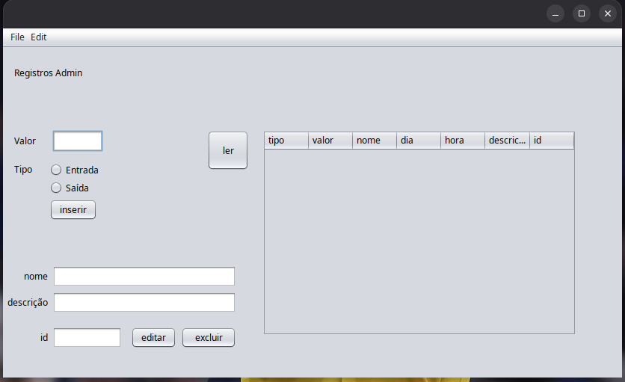

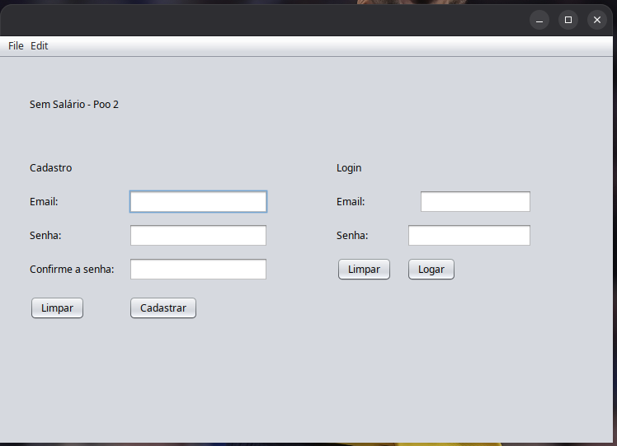

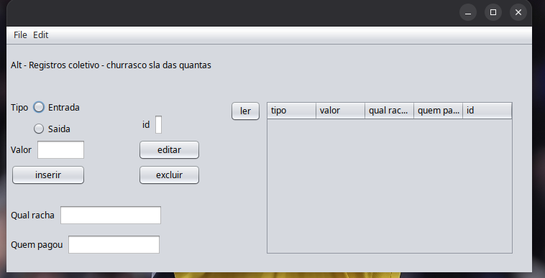

Link do repositório
https://github.com/joao-domingos/semSalario-poo2

CONCLUSÕES
Foi meu segundo projeto de POO na vida e o primeiro, concomitantemente com um de backend, que envolvia banco de dados. Devido à isso, senti que tive muita dificuldade para começar. Com esse projeto fiz mais do que aprender a respeito do que utilizei, pude perceber sobre o que eu me interesso e sobre o que eu tenho vontade de aprender. Quero me desenvolver inteiramente em C++ e focar minha carreira em Machine Learning, no momento certo.
REFERÊNCIAS
https://www.youtube.com/watch?v=Dx3tfWVZVwk&t=1554s
https://dev.to/brayanmonteiroo/crud-java-mysql-e-jdbc-19j4

